





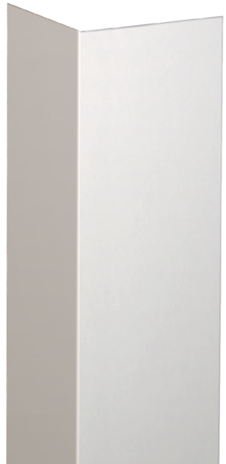
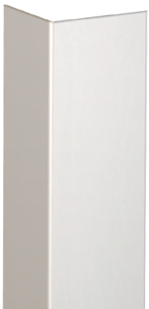


PROTECTION DES ANGLES

CORNIÈRES ADHÉSIVES
PROFIL’INOX 50 & 30
PLUS D'INFOS SUR
spm-international.com
Inox brossé 304L 10/10e (Brossage vertical)

Aile forme biseautée
Fixation
adhésive
30
ÉCHELLE
1:1
90°

DESCRIPTIF TYPE

- Description : fourniture et pose d’une cornière 90° adhésive en inox brossé 304L - qualité alimentaire - d’une largeur d’ailes de 30 mm ou de 50 mm (de type Profil’Inox 30 ou Profil’inox 50 de SPM). Elle est constituée d’un profilé en inox d’une épaisseur 10/10e, muni de 2 bandes d’adhésif mousse double face pour la fixation. Ses ailes sont légèrement biseautées. Pour limiter le nettoyage avant réception, un film de protection est exigé.
- Coloris : Acier inoxydable brossé.
- Mode de pose : par adhésivage ou encollage suivant prescription du fabricant (de type mastic-colle universel d’SPM).

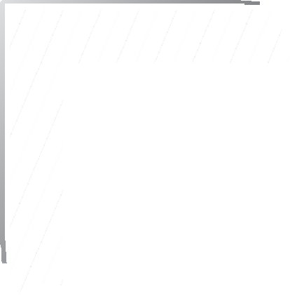
ÉCHELLE
Inox brossé 304L 10/10e
(Brossage vertical)
Adhésif-mousse
50
90°
1:1.1

